ALAMI RAHMOUNI Sara
Rue Tayib el bessir, Imm 9B abbas
Appart 3, Agdal, RABAT
06 28 50 24 44 / 05 37 77 40 81
Sarah2207@hotmail.fr

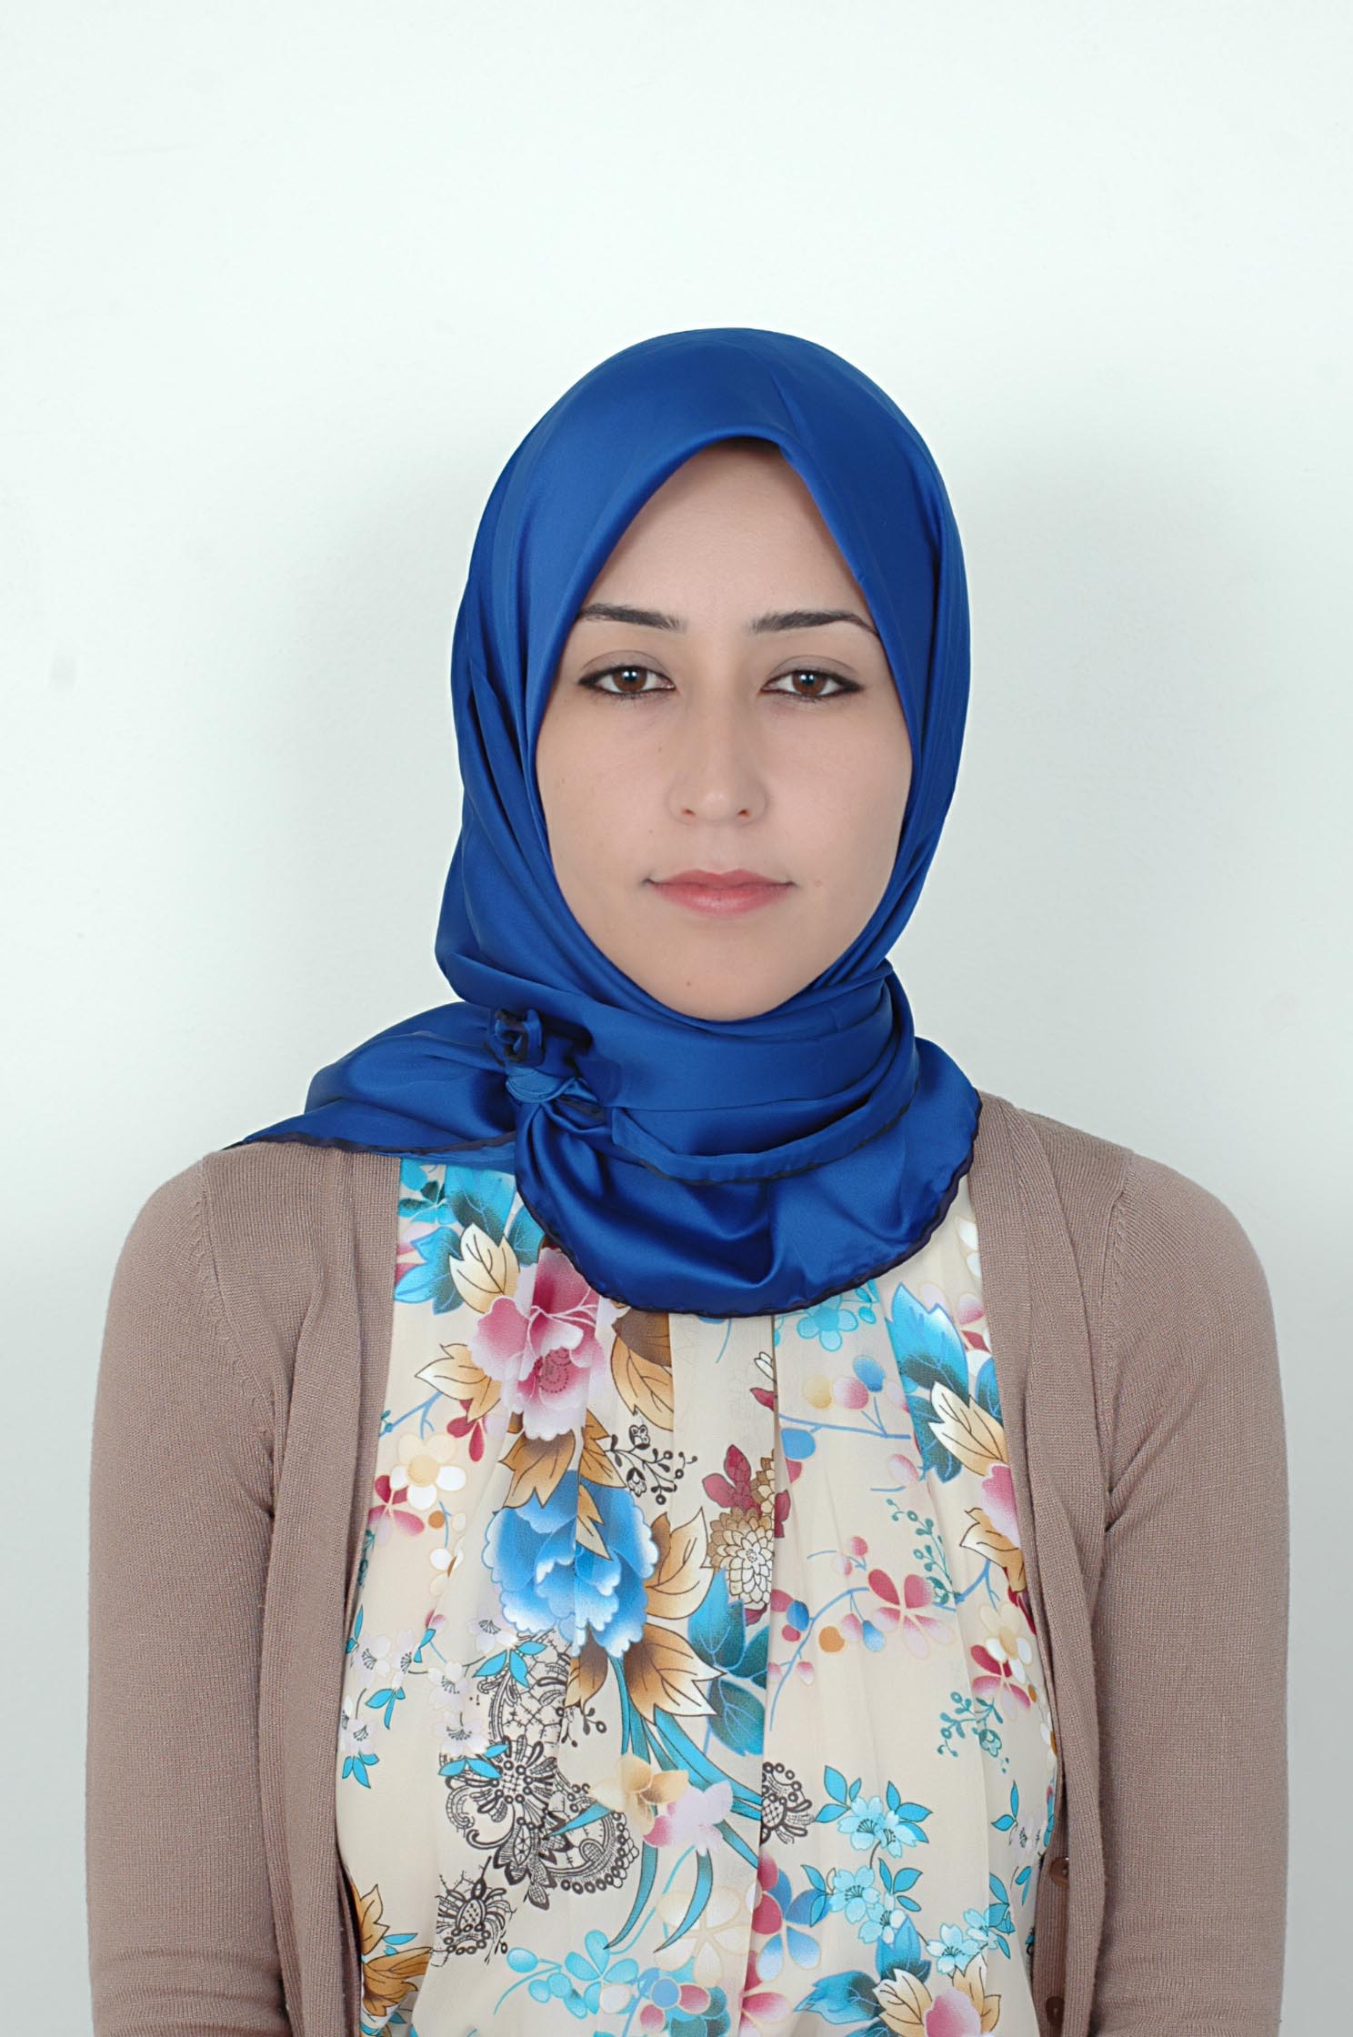

FORMATION

2010-2011 Ingénierie financière en banque et assurance
ISTEF : institut supérieur technique d’enseignement et de
Formation - Toulouse
2008-2009 Master I sciences économiques parcours finance
Université des sciences sociales de Toulouse I
2005-2008 Licence Economie et Management des Organisations
Faculté des sciences juridiques économiques et sociales de Rabat

2005Baccalauréat en Économie; Option: Techniques de Gestion Comptable

LANGUES & INFORMATIQUE

PARCOURS PROFESSIONNEL

LANGUES

Trilingue :
Français, Anglais & Arabe

INFORMATIQUE

Excellente maîtrise de :

MICROSOFT WORD
POWER POINT
EXCEL
VISUAL BASIC
ACCESS
SAS

2013 (5mois) Cadre au département conformité contrôle et qualité : Contrôleur Permanent Régional

FONDEP Microcrédit, Secteur Crédit, Casablanca
Identification et suivi des risques de non-conformité
Contrôle permanent dans les agences et succursale de la région

2011 (9 mois) Chargée d’étude au marché des professionnels au pôle service client de Toulouse.

SOCIETE GENERALE, Secteur Banque, Toulouse
Analyses des crédits moyen et long terme dédiés aux professionnels
Evaluation des risques de non-recouvrement de la créance
Contrôle aspect Garantie
Suivi et contrôle des engagements des clients en termes du remboursement

2008 (2 mois) Gestionnaire Budgétaire
Air France, Secteur Aéronautique
Gestion des stocks
Négociation avec les fournisseurs
Management (équipe de 8 personnes)

2009 (1 an) Professeur chez complétude-Toulouse : Matières scientifiques / anglais …

DES PASSIONS ET DES ACTIONS
Sport : Handball, championnat de France de sport universitaire
Le stylisme, la guitare...
Lecture : livres politiques, d’histoire, scientifiques

